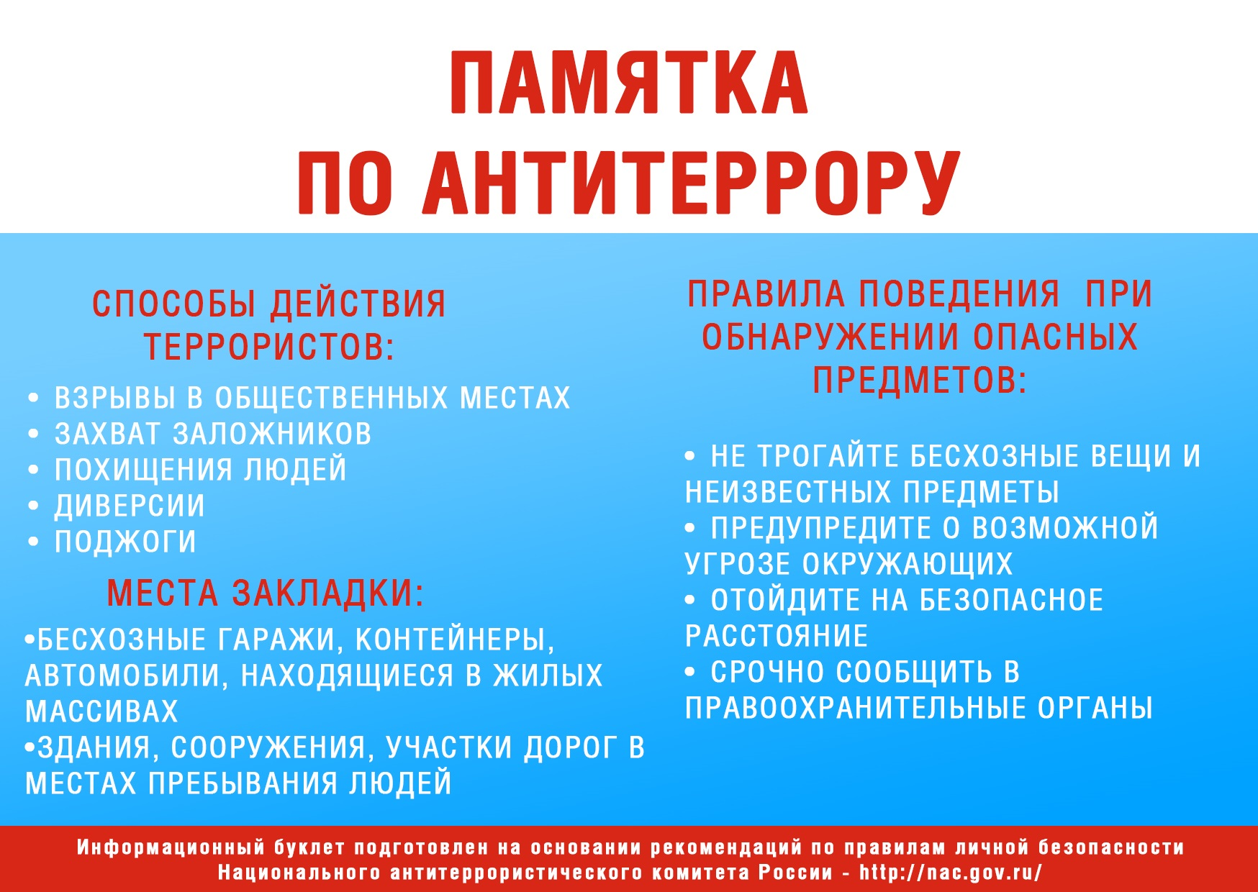

#Старые Матаки Антитеррор
#Староматакское СП
#Памятка антитеррор

